Государственное бюджетное общеобразовательное
учреждение Новосибирской области
"Новосибирский политехнический колледж"

Отчет
по лабораторным и практическим работам

Отчёт по лабораторным работам выполнил:
Ванин Дмитрий Павлович

Отчет по лабораторным работам проверил:

Новосибирск 2023 г.

Цель: Изучить законодательный уровень информационной безопасности.
Задание №1
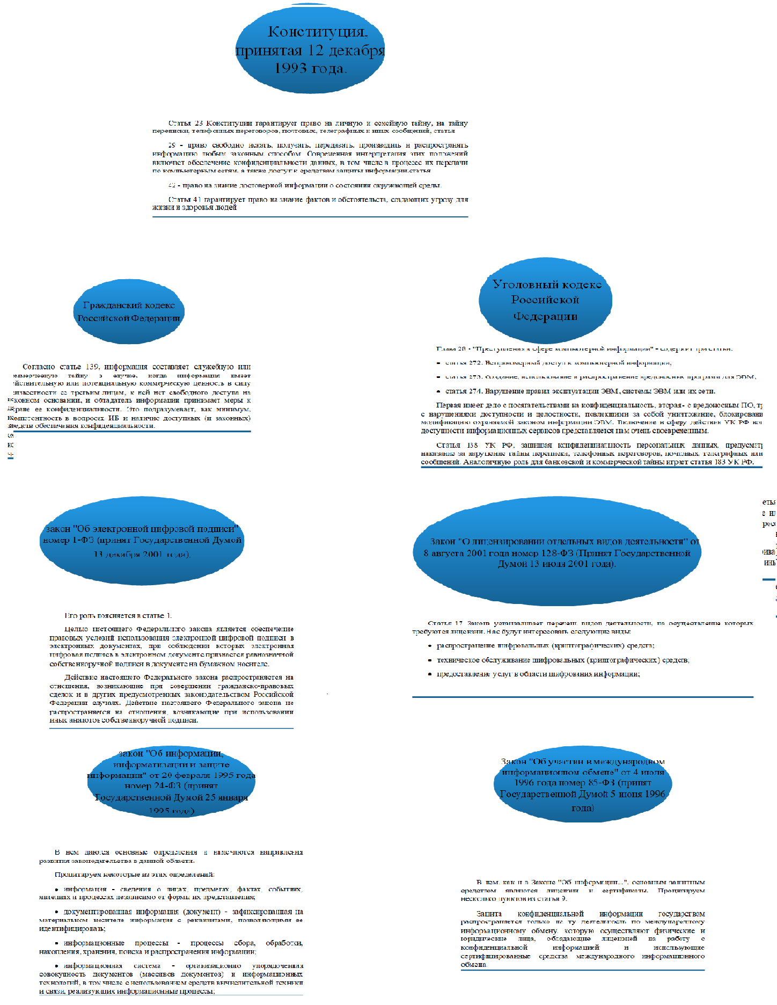
 |  |  |  |  | Лабораторная работа №1
1
Изм | Лист | № документа | Подпись | Дата
Разработал |  | Ванин Дмитрий |  |  | Законодательный уровень информационной безопасности | Лит |  |  | Лист | Листов
Проверяющий |  | Павел Дмитриевич |  |  | Законодательный уровень информационной безопасности |  |  |  | 1 | 4
 |  |  |  |  | Законодательный уровень информационной безопасности | НПК, группа 120 ПКС
Н.контроль |  |  |  |  | Законодательный уровень информационной безопасности
Утверждаю |  |  |  |  | Законодательный уровень информационной безопасности

Задание №2
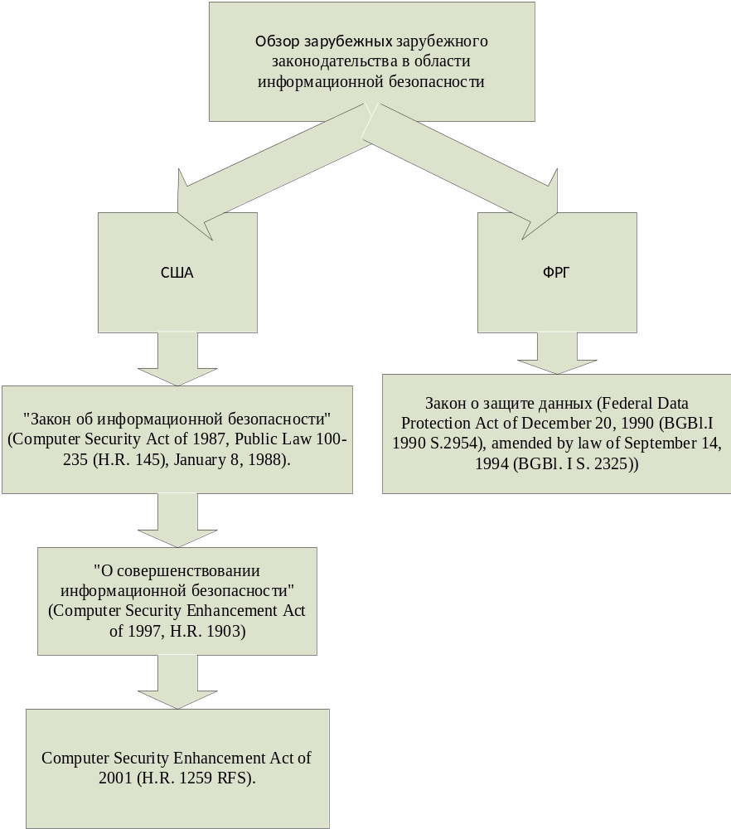
 |  |  |  |  | Лабораторная работа №1 | Лист
 |  |  |  |  | Лабораторная работа №1 | 2
Изм | Лист | № документа | Подпись | Дата | Лабораторная работа №1 | 2

Задание №3
Контрольные вопросы
Вариант 1
1. Уголовный кодекс РФ не предусматривает наказания за:
- +неправомерный доступ к компьютерной информации +
- создание, использование и распространение вредоносных программ
- массовую рассылку незапрошенной рекламной информации.
2. Согласно Закону "Об информации, информатизации и защите информации", персональные данные — это:
- сведения о фактах, событиях и обстоятельствах жизни гражданина, позволяющие идентифицировать его личность
- данные, хранящиеся в персональном компьютере
- +данные, находящиеся в чьей-либо персональной собственности+
3. Согласно Закону "О лицензировании отдельных видов деятельности", лицензия — это:
- +специальное разрешение на осуществление конкретного вида деятельности+
- удостоверение, подтверждающее высокое качество изделия
- документ, гарантирующий безопасность программного продукта
4. В законопроекте "О совершенствовании информационной безопасности" (США, 2001 год) особое внимание обращено на:
- системы электронной коммерции
- инфраструктуру для электронных цифровых подписей
- +средства электронной аутентификации+

 |  |  |  |  | Лабораторная работа №1 | Лист
 |  |  |  |  | Лабораторная работа №1 | 3
Изм | Лист | № документа | Подпись | Дата | Лабораторная работа №1 | 3

Вывод: Узнал про Российское и зарубежное законодательство про информационную безопасность.
 |  |  |  |  | Лабораторная работа №1 | Лист
 |  |  |  |  | Лабораторная работа №1 | 4
Изм | Лист | № документа | Подпись | Дата | Лабораторная работа №1 | 4

